**SeTV+ Guía de instalación de antena LOOP-S1**

|  |
| --- |
| Antena5.png |

**¿Que es esto?**

Es una antena tipo LOOP circular para la recepción de la televisión digital en los canales UHF. Ha sido diseñada para su colocación en azoteas o balcones pudiendo ser instalada con un bajante de cable coaxial de 50 o 75 ohms utilizando un transformador (balum) o con una cinta de 300 ohms. Por su pequeño tamaño es posible instalarla en azoteas, balcones, ventanas, pasillos e interiores de habitaciones. También es posible atornillarla a las paredes interiores y exteriores de las viviendas.

**Fijación**

Para instalar la antena usando como base un tubo, se debe colocar la antena de manera que el tubo de la base quede entre el soporte plástico de la antena y la chapilla. Luego se deben apretar los tornillos de la chapilla hasta que la antena quede segura en su posición. Si el tubo de la base es muy fino y la antena no queda segura, se puede utilizar madera o goma de neumáticos para calzar el agarre de la chapilla.

|  |
| --- |
| **Yagui agarre.png** |

Para atornillar la antena a una pared, se deben retirar la chapilla y los tornillos que la sujetan y aprovechar los dos huecos que quedan para fijar la antena con tornillos de expansión a la pared. Se puede colocar un tercer tornillo de expansión en el hueco que se encuentra en la parte superior del soporte plástico.

Se recomienda en las azoteas, ventanas y balcones, instalar la antena de manera que el aro metálico quede vertical y una de sus caras quede directamente de frente al transmisor de televisión. Debe tenerse en cuenta que la antena loop recibe señal por las dos caras del aro metálico.

**Conexión**

Para conectar el bajante de cable coaxial o cinta, se deben utilizar los dos tornillos de los puntos de conexión A y B, que se encuentran en la parte superior del soporte plástico. Cada terminal de los cables debe hacer buen contacto con el aluminio de los puntos de conexión y se deben apretar los tornillos hasta que los terminales del cable queden fijos entre el aluminio y el plástico del soporte.

|  |
| --- |
| Antena6.png |

Se recomienda utilizar cable coaxial de 50 o 75 ohms, que puede ser conectado directamente sin utilizar transformador de impedancia. La cinta de 300 ohms tiene mucha pérdida de señal y es más susceptible a la lluvia y el viento por lo que al utilizarse debe ser asegurada contra el movimiento y si es posible resguardarla de la lluvia en la mayor parte de su recorrido. Se recomienda que al final de hacer las conexiones del coaxial o la cinta, se proteja el punto de la conexión mediante silicona, resina, o una grasa espesa para crear una protección contra la corrosión.

**Orientación**

Para orientar la antena se debe hacer que el aro metálico quede vertical y una de sus caras debe estar de frente al transmisor de televisión digital más cercano. Si la antena se encuentra rodeada de obstáculos como edificios altos, o se encuentra en pasillos interiores o en bajos, es posible que la señal no pueda captarse directamente. En estos casos es posible captar la señal que se refleja en los obstáculos que rodean a la antena. Para lograrlo, hay que mover la antena horizontal y verticalmente buscando el mayor nivel de señal.

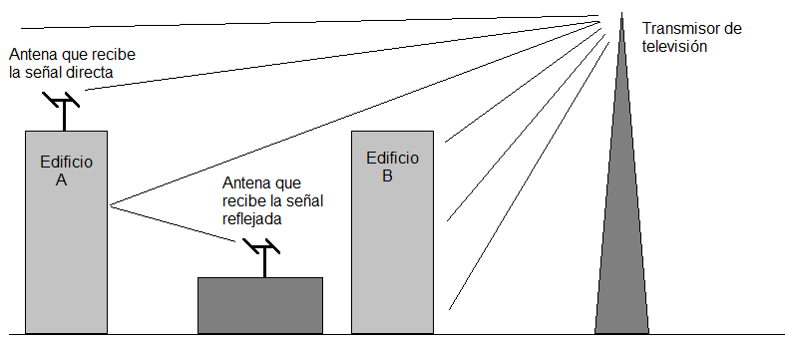

El nivel de señal se puede ver numéricamente por medio del menú de las cajitas decodificadoras y los televisores híbridos. Todos los receptores de televisión digital tienen una opción de exploración manual mediante la cual permite ver numéricamente la intensidad y la calidad de la señal de televisión recibida en un canal específico. Utilizando este medidor usted podrá orientar la antena para obtener el máximo de intensidad y calidad de señal. Para más información, consulte el manual de instalación de su caja decodificadora o televisor híbrido.

Recuerde: La instalación de una antena de televisión digital requiere conocimientos técnicos. Si usted quiere una instalación de calidad, contrate un servicio de instalación con un técnico especializado en este tipo de trabajos.